МІНІСТЕРСТВО ОСВІТИ І НАУКИ УКРАЇНИ

Національний аерокосмічний університет ім. М. Є. Жуковського «Харківський авіаційний інститут»

Факультет «Радіоелектроніки, комп’ютерних систем та інфокомунікацій» Кафедра «Аерокосмічних радіоелектронних систем»

**Лабораторна робота №2**

з дисципліни «Інформаційно-комунікаційні мережі »

на тему: «Інфраструктура як код»

Виконав: студент 4 курсу

групи 536ст

спеціальності 172 «Телекомунікації та радіотехніка»

Хропач О.А.

Прийняв: ас. каф. 501

Перетятько М. С.

Національна шкала:

Кількість балів:

Оцінка: ECTS

Харків 2021

Мета роботи**:** Навчитися керувати інфраструктурою за допомогою Terraform

Хід роботи:

1. Створення облікового запису в GCP

Перейшов по посиланню: <https://cloud.google.com/> та зареєстрував обліковий запис у Google Cloud Platform.

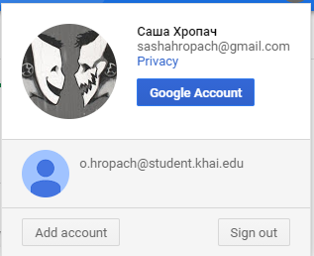

Рисунок 1 – Профіль на GCP

1. Встановлення Terraform

Відкрив консоль Git Bash, та за допомогою команди встановивив Terrafom на локальний ПК:

choco install terraform

terraform –v – Відображає встановлену версію.

C:\Users\Александр\Desktop\Безымянный1.png

Рисунок 2 – Встановлений Terraform

1. Побудова інфраструктури

Створив проект та ввімкнув Google Compute Engine, для проекту.

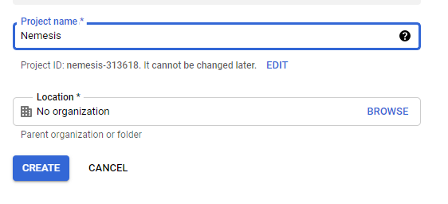

Рисунок 3 – Створення проекту

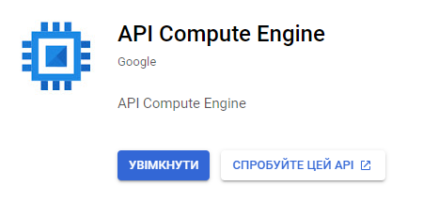

Рисунок 4 – Увімкнення Compute Engine

Також зробив сервіс аккаунт, призначив йому роль “Editor”.

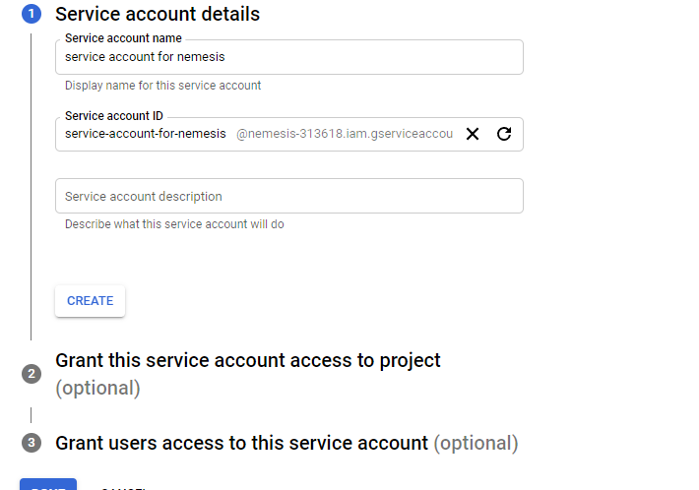

Рисунок 5 – Новий сервіс аккаунт

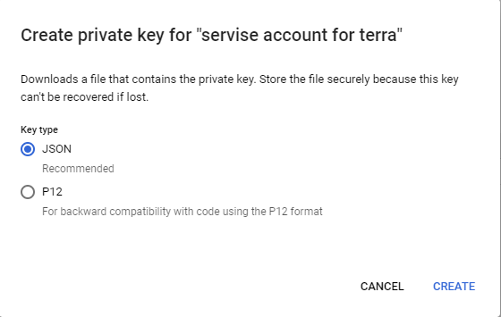

Рисунок 6 – Новий ключ для сервісного аккаунту

1. Конфігурація Terraform

Зробив новий каталог та перейшов до нього, там створив файл та відкрив його.

mkdir – створити новий каталог;

сd !$ – перейти до новостворенного каталогу;

touch – створити файл;

start – виконує файл.

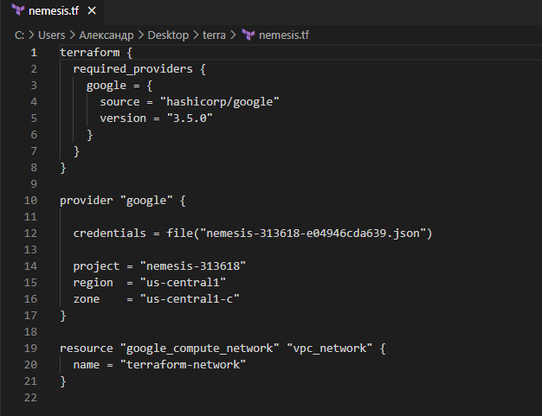

Рисунок 7 – Відкритий файл в VS Code

1. Ініціалізація нової конфігурації та створення ресурсів

Ініціалізував конфігурацію командою: terraform init;

Створив ресурси командою: terraform apply.

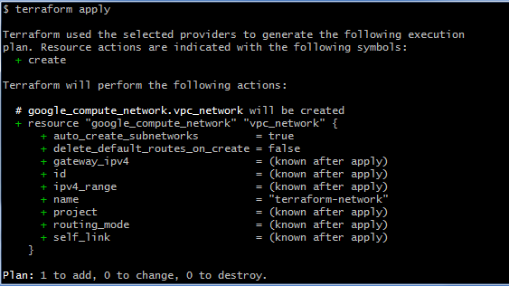

Рисунок 8 – Ініціалізація конфігурації

1. Зміна інфраструктури

Додав ресурси, змінивши файл конфігурації, додав теги. Виконав команду: terraform apply.

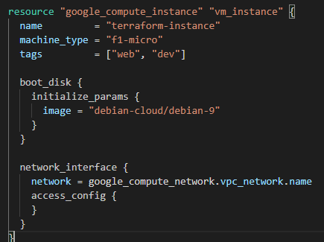

Рисунок 9 – Додані ресурси

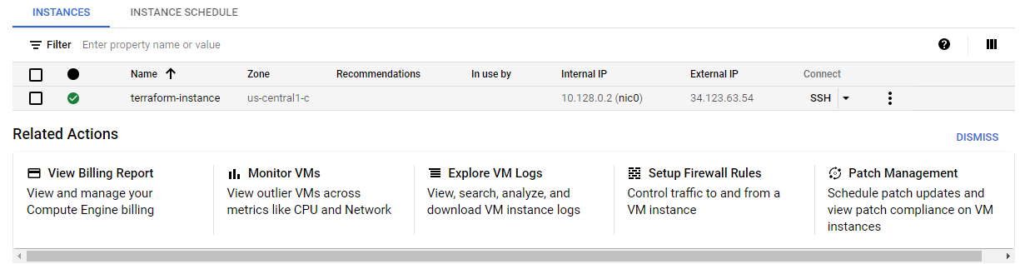

Рисунок 10 – Створений ресурс в GCP

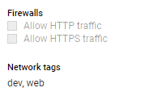

Рисунок 11 – Додані теги до ресурсу

Змінив операційну систему віртуальної машини в файлі конфігурацій.

Рядок: image = "debian-cloud/debian-9" замінив на рядок: image = "cos-cloud/cos-stable"

1. Знищення інфраструктури

Виконав знищення інфраструктури командою: terraform destroy

C:\Users\Acer Nitro\Desktop\4.PNG

Рисунок 12 – Виконане знищення ресурсу

1. Створив новий репозиторій на GitHub та додав каталог з лабораторними:

https://github.com/AlexandrHropach/labs

ВИСНОВОК

В данній лабораторній роботі було виконано дії по роботі з інфраструктурою в Terraform, створили обліковий запис у GСP; Створили проект, сервіс аккаунт та ключ доступу. Встановили Terraform, виконали його конфігурацію; Виконали маніпуляції з інфраструктурою; Зробили репозиторій; Скопіювали його на ПК; Завантажили файли лабораторних робіт в GitHub.